МІНІСТЕРСТВО ОСВІТИ І НАУКИ УКРАЇНИ НАЦІОНАЛЬНИЙ УНІВЕРСИТЕТ «ЛЬВІВСЬКА ПОЛІТЕХНІКА»

Інститут комп’ютерних наук та інформаційних технологій

Кафедра систем штучного інтелекту



**Лабораторна робота №1**

**з дисципліни “Організація баз даних та знань”**

**Виконав:**

Свистович С.А.

КН-211

**Викладач:**

Якимишин Х.М.

Львів – 2020

Лабораторна робота №1

*з курсу* “ОБДЗ”

*на тему:*

***“Проектування баз даних”***

**Мета роботи:** Визначити предметну область бази даних, визначити об’єкти, що підлягають представленню в базі даних, побудувати формалізований опис об’єктів, визначити первинні та зовнішні ключі, побудувати контекстну діаграму предметної області.

**Хід роботи**

Предметна область – рейтинг музичних виконавців.

В базі даних буде зберігатися інформація про такі сутності:

- пісні;

- виконавці;

- альбоми;

- стрімінгові платформи

Створимо такі 5 таблиць:

1. song – для зберігання інформації про пісні;

2. album – для зберігання інформації про музичні альбоми;

3. artist – для зберігання інформації про музичних виконавів;

4. platform – для зберігання інформації про стрімінгові платформи;

5. song_platform – таблиця зв’язку багато до багатьох для пісень і платформ;

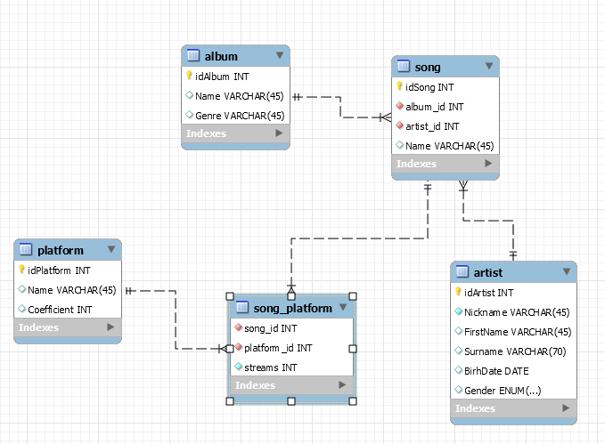

**Висновок:** під час виконання даної лабораторної роботи, було спроектовано базу даних для рейтингу музичних виконавців.